Минобрнауки России

Бузулукский гуманитарно-технологический институт
(филиал) федерального государственного бюджетного
образовательного учреждения высшего образования
«Оренбургский государственный университет»

Кафедра общепрофессиональных и технических дисциплин

Фонд
оценочных средств
по дисциплине «Инженерная графика»

Уровень высшего образования
БАКАЛАВРИАТ
Направление подготовки
44.03.04 Профессиональное обучение (по отраслям)
(код и наименование направления подготовки)
Энергетика
(наименование направленности (профиля) образовательной программы)

Квалификация
Бакалавр
Форма обучения
Заочная

Год набора 2021
Фонд оценочных средств предназначен для контроля знаний, обучающихся по направлению 44.03.04 Профессиональное обучение (по отраслям) по дисциплине «Инженерная графика»

Фонд оценочных средств рассмотрен и утвержден на заседании кафедры
Общей инженерии
^{наименование кафедры}
протокол № ________от "___" __________ 20__г.

Первый заместитель директора по УР
подпись расшифровка подписи
Исполнители:
преподаватель _________________________ О.С. Манакова_______________
должность подпись расшифровка подписи

Раздел 1. Перечень компетенций, с указанием этапов их формирования в процессе освоения дисциплины

Формируемые компетенции | Код и наименование индикатора достижения компетенции | Планируемые результаты обучения по дисциплине, характеризующие этапы формирования компетенций | Виды оценочных средств/  шифр раздела в данном документе
УК-1 Способен осуществлять поиск, критический анализ и синтез информации, применять системный подход для решения поставленных задач | УК-1-В-2 Осуществляет критический анализ и синтез информации, полученной из разных источников | Знать:  - правила оформления и чтения конструкторской и технологической документации, а также методы проецирования изображений  - способы конструктивно-геометрического представления пространственных форм;  - требования государственных стандартов Единой системы конструкторской документации (ЕСКД) и Единой системы технологической документации (ЕСТД). | Тестовые задания / Блок А.0  Вопросы для опроса / А.1  Вопросы для практических занятий/А.2
 |  | Уметь:  - выполнять критический анализ и синтез информации, полученной из различных источников в ходе оформления технологической и конструкторской документации в соответствии с действующей нормативно-технической документацией; | Типовые задачи /Блок Б.1
 |  | Владеть:  - навыками работы с нормативно-правовыми документами в ходе выполнения чертежей. | Расчетно-графическая работа/ Блок С
ПК*-1 Способен участвовать в проектировании объектов профессиональной деятельности в область энергетики | ПК*-1-В-1 1.1 Выполняет сбор и анализ данных для проектирования, составляет конкурентоспособные варианты технических решений | Знать:  - законы, методы и приемы проекционного черчения для составления конкурентоспособных вариантов технических решений. | Тестовые задания / Блок А.0  Вопросы для опроса / А.1  Вопросы для практических занятий/А.2
 |  | Уметь:  - оформлять схемы и документацию с использованием стандартов комплекса ЕСКД.;  - выполнять сбор и анализ данных для проектирования, а также составления конкурентоспособных вариантов технического решения конструкторской документации | Типовые задачи /Блок Б.1
 |  | Владеть:  - навыками составления электрических схем, выполнения эскизов, технических рисунков и чертежей различных деталей, узлов и сборочных единиц.  - навыками оформления технологической и конструкторской документации;  - навыками чтения чертежей, спецификаций и технологической документации по направлению подготовки. | Расчетно-графическая работа/ Блок С

Раздел 2 Оценочные средства
А.0 Фонд тестовых заданий по дисциплине, разработанный и утверждённый в соответствии с Положением о Фонде тестовых заданий

Раздел №1 Основы начертательной геометрии

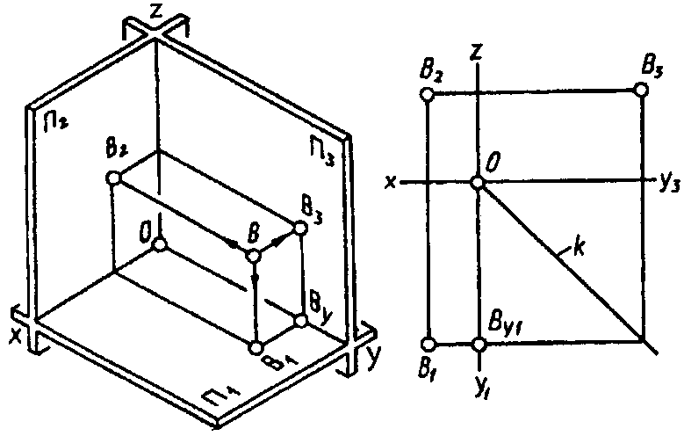
Рис. 1
- Как называется плоскость П₃? См. рис. 1.

1. фронтальной плоскостью проекции.
2. плоскость проекции.
3. профильной плоскостью.
4. горизонтальной плоскостью проекции.
- Как называется и обозначается линия пересечения горизонтальной и фронтальной плоскостей проекции? См. рис. 1
1. осью проекции и обозначается буквой y («игрек») латинского алфавита.
2. осью проекции и обозначается буквой z («зет») латинского алфавита.
3. осью абсцисс и обозначается буквой x («икс») латинского алфавита.
4. осью ординат и обозначается буквой y.
- Как называется линия В₂ В₃ и как она расположена на эпюре относительно оси ординат? См. рис 1
1. линией проекционной связи; В₂ В₃ ┴Z.
2. проецируемым лучом; В₂ В₃ ║ x.
3. линией проекционной связи; В₂ В₃ ║ y₃.
4. осью проекций; В₂ В₃ ┴ y_{1.}
- Как называется луч ВВ₃ и какая проекция точки получена с помощью этого луча? См. рис. 1

1. фронтально проецирующим лучом; с его помощью получена фронтальная проекция точки В.
2. горизонтально проецирующим лучом; с его помощью получена горизонтальная проекция точки.
3. проецирующим лучом; с его помощью получена одна из проекций точки В.
4. профильно-проецирующим лучом; с его помощью получена профильная проекция точки.

- Назовите горизонтальную проекцию точки В. См. рис. 1
1. В₁.
2. В₃.
3. В_{y1.}
4. В₂.
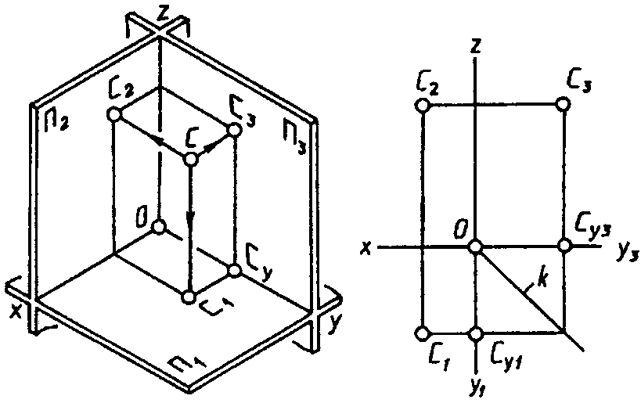
Рис.2

- Как обозначается и называется линия пересечения фронтальной и профильной плоскостей?
См. рис. 2

1. z («зет») латинского алфавита и называется осью аппликат.
2. y («игрек») латинского алфавита (на эпюре y₁ и y₃) и называется осью ординат.
3. x («икс») латинского алфавита и называется осью абсцисс.
4. z и называется осью проекций.

- Назовите проецирующий луч, с помощью которого получена фронтальная проекция точки С.
См. рис. 2

1. горизонтально проецирующий луч С С₁.
2. профильно-проецирующий луч С С₃.
3. любой проецирующий луч.
4. фронтально проецирующий луч С С₂.

- Как называется линия С₁ С₃ и как она расположена на эпюре относительно оси ординат? См. рис. 2

1. линией проекционной связи. На эпюре С₁ С₃ распадается на 2 части:
С₁ С_{y1} ║ x С_{y3} С₃ ║ z.
2. проецирующей прямой. На эпюре С1 С3 распадается на 2 части:
С₁ С _{y1} ┴ y₁ С_{y3} С₃ ┴ y₃.
3. линией проекционной связи. На эпюре С₁ С₃ распадается на 2 части:
С₁ С _{y1} ┴ y₁ С_{y3} С₃ ┴ y₃.
4. Осью проекций. На эпюре С₁ С₃ распадается на две части:
С₁ С_{y1} ║ x С_{y3} С₃ ║ z.

- Назовите профильную проекцию точки С. См. рис. 2

1. С₃.
2. С₁.
3. С₂.
4. С_{y1}.

- Какое положение на эпюре линии k и как эта линия называется? См. рис. 2
1. проецирующим лучом.
2. постоянной прямой эпюра Монжа.
3. линией проекционной связи.
4. осью проекции
.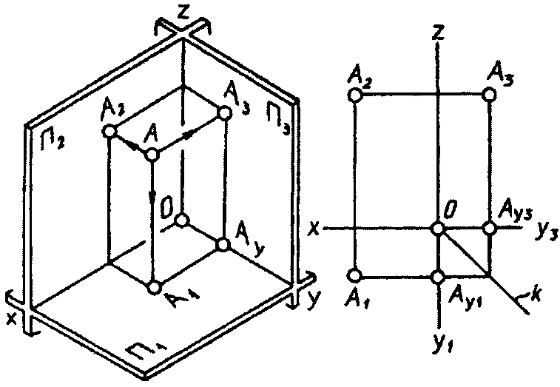
Рис. 3
- Как называется луч А А₁ И какая проекция точки получена с помощью этого луча? См. рис. 3

1. профильно-проецирующим лучом; с его помощью получена горизонтальная проекция точки.
2. фронтально проецирующим лучом; с его помощью получена фронтальная проекция точки А.
3. проецирующим лучом; с его помощью получена профильная проекция точки А.
4. горизонтально проецирующим лучом; с его помощью получена горизонтальная проекция точкиА.

- Как называется плоскость П₂? См. рис. 3

1. фронтальной плоскостью проекций.
2. плоскостью проекций.
3. горизонтальной плоскостью проекций.
4. профильной плоскостью проекций.

- Как называется точка А₃? См. рис. 3

1. горизонтальной проекцией точки А.
2. фронтальной проекцией точки А.
3. профильной проекцией точки А.
4. проекцией точки А.

- Назовите на эпюре линию проекционной связи фронтальной и профильной проекций точки А и укажите ее направление относительно оси аппликат. См. рис. 3

1. А₁ А₂ ┴ x.
2. А₂ А₃ ┴ z.
3. А₁ А₃; А₁ А_{y1} ┴ y₁; А_{y3} А₃ ┴ y₃.
4. А₂ А₃ ║ z.

- В результате пересечения, каких плоскостей получается ось абсцисс? См. рис. 3

1. двух любых плоскостей проекции. Обозначается буквами x («икс»), y («игрек»), z («зет») латинского алфавита.
2. горизонтальной плоскостью П₁, и фронтальной П₂ плоскостей проекции. Обозначается буквой x («икс») латинского алфавита.
3. фронтальной П₂ и П₃ плоскостей проекции. Обозначается буквой z («зет») латинского алфавита.
4. горизонтальной плоскостью П₁ и профильной П₃ плоскостей проекции. Обозначается буквой y («игрек») латинского алфавита.

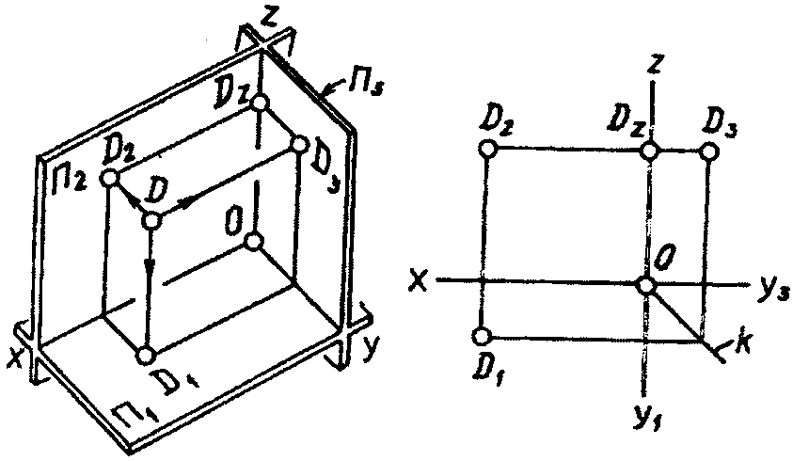
Рис. 4

- Назовите постоянную прямую эпюру Монжа; как она расположена? См. рис. 4

1. х; х ┴ D₂D₁.
2. D₂ D₃; D₃ ┴ z.
3. z; z ≡ у₁.
4. k; k – биссектриса прямого угла у₁ О у₃.

- Назовите проецирующий луч, с помощью которого построена горизонтальная проекция точки D. См. рис.4.

1. фронтально проецирующего луча DD₂.
2. горизонтально проецирующего луча DD₁.
3. профильно-проецирующего луча DD₃.
4. луча DD₂.

- Как называется D₂D₁ и как она расположена на эпюре относительно оси абсцисс? См. рис. 4

1. линией проекционной связи; D₂D₁║ z.
2. постоянной прямой эпюра Монжа; D₂D₁ ┴ х.
3. проецирующей линией; D₂D₁ ┴ у₃.
4. линией проекционной связи; D₂D₁ ┴ х.

- Назовите фронтальную проекцию точки D. См. рис. 4.

1. D_{z}.
2. D₃.
3. D₂.
4. D₁.

- Как называется плоскость П₁. См. рис. 4

1. горизонтальной плоскостью проекций.
2. профильной плоскостью проекций.
3. плоскостью проекций.
4. фронтальной плоскостью проекций.

Раздел № 2 Изображения. Надписи. Обозначения

1. Выбрать один правильный ответ.
Как обозначается формат чертежа?
- цифрой или буквой
- цифрой
- буквой
- буквой и цифрой
2. Выбрать один правильный ответ.
Какой формат является наименьшим?
- А0
- А4
- А2
- А3
3. Выбрать один правильный ответ.
Какими размерами определяются форматы чертежных листов?
- произвольными размерами листа
- размерами листа по длине
- размерами внешней рамки
- размерами листа по высоте
4. Выбрать два правильных ответа.
Масштаб увеличения изображения - это:
- 5 : 1
- 1 : 2
- 2 : 1
- 1 : 5
5. Выбрать один правильный ответ.
На чертеже длина детали равна 100 мм, а при принятом масштабе 1 : проставляется размер:
1. 40
2. 100
3. 200
4. 50
6. Выбрать один правильный ответ.
Какие размеры проставляются при выполнении чертежа в масштабе, отличном от 1:1?
- размеры, которые имеет изображение на чертеже
- независимо от масштаба изображения ставятся реальные размеры изделия
- размеры должны быть увеличены соответствии с масштабом
- размеры должны быть уменьшены в соответствии с масштабом
7. Выбрать два правильных ответа.
Масштаб уменьшения изображения - это:
- 1 : 1
- 1 : 2
- 2 : 1
- 1 : 5
8. Выбрать один правильный ответ.
Штрих-пунктирная тонкая линия предназначена для вычерчивания линий:
- видимого контура
- невидимого контура
- осевых линий
- линий сечений
9. Выбрать один правильный ответ.
Относительно толщины какой линии задается толщина всех других линий чертежа?
- сплошной тонкой
- сплошной толстой
- штриховой
- сплошной толстой, основной
10. Выбрать один правильный ответ.
Для изображения невидимого контура применяется:
- сплошная толстая основная линия
- сплошная тонкая линия
- штриховая линия
- штрих – пунктирная тонкая линия

Раздел 3 Разъемные и неразъемные соединения

Размеры, какого стандартного формата бумаги приведены на рисунке?

1.А 2  2.А 1  3.А 3  4.А 4 | 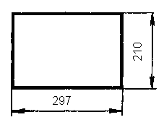

Размеры, какого стандартного формата бумаги приведены на рисунке?

1.А 2  2.А 1  3.А 3  4.А 4 | 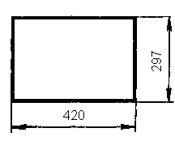

Сколько основных форматов бумаги установлено ГОСТ ом?

1. 4.
2. 3.
3. 6.
4. 5.

Толщина сплошной толстой линии в ГОСТе обозначается буквой s. Какой толщины (ширины) должна быть линия а? Найдите наиболее полный ответ.

1.От s/2 до s/3  2.s/3  3.s/2  4.От s/З до 2/3s | 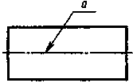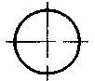

Толщина сплошной толстой линии в ГОСТе обозначается буквой s. Какой толщины (ширины) должна быть линия б? Найдите наиболее полный ответ.

1.От s/2 до 2/3s  2.s/2  3.s/З  4.От s/2 до s/З | 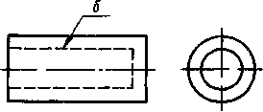

Толщина сплошной толстой линии в ГОСТе обозначается буквой s. Какой толщины (ширины) должна быть линия? Найдите наиболее полный ответ.

1.S  2.3/2s  3.От s/2 до 2/3s  4.От в до 3/2s | 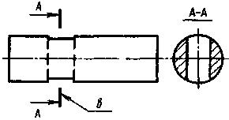

Где применяется линия сплошная тонкая с изломами?

1. При длинных линиях обрыва.
2. Для изображения видимого контура предмета.
3. Для изображения невидимого контура предмета.
4. Для обозначения линии сечения.

Что называется масштабом?

1. Натуральный размер изображаемого предмета на чертеже.
2. Отношение линейных размеров изображаемого предмета на чертеже к его натуральным размерам.
3. Линейный размер изображаемого предмета на чертеже.
4. Отношение натуральных размеров изображаемого предмета на чертеже к его линейным размерам.

На котором чертеже неправильно обозначен уклон?

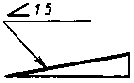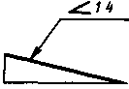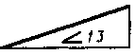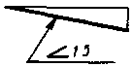
а б в г
1. а.
2. б.
3. в.
4. г.

На котором чертеже неправильно нанесен размер радиуса?

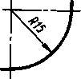 | 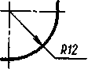 | 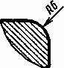 | 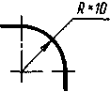
а б в г
1. а.
2. б.
3. в.
4. г.

На котором чертеже правильно нанесены размеры?

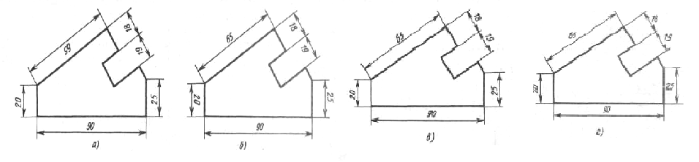

1. а.
2. б.
3. в.
4. г.

Какие из ниже перечисленных масштабов относятся к масштабам уменьшения?

1. 1:10.
2. 1:1
3. 4:1
4. 2:1

На котором чертеже правильно нанесены размеры?
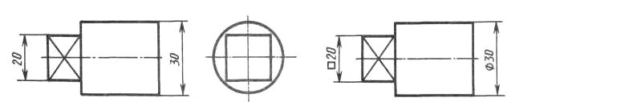
а б
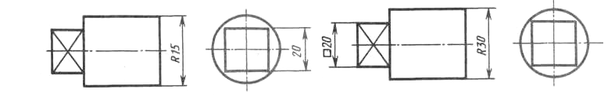
в г
1. а.
2. б.
3. в.
4. г.

На котором чертеже правильно нанесены размерные линии?

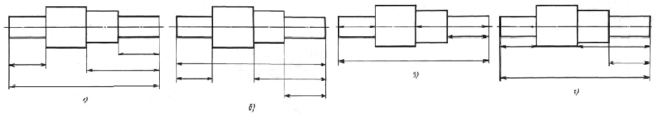
1. а.
2. б.
3. в.
4. г.

Какие из ниже перечисленных масштабов относятся к масштабам увеличения?

1. 1:25.
2. 1:1.
3. 1:4.
4. 25:1.

- На котором чертеже условное изображение резьбы выполнено в полном соответствии с ГОСТом?
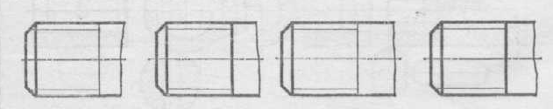
а б в г
1. а.
2. б.
3. в.
4. г.

На котором чертеже при изображении резьбы нарушен ГОСТ?
а б в г
1. а.
2. б.
3. в.
4. г.

На каком чертеже резьба с нестандартным профилем изображена не в полном соответствии с ГОСТом?
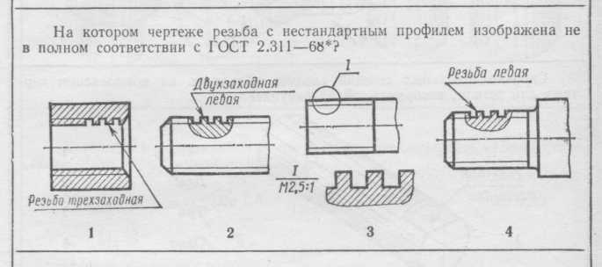
а б в г
1. а.
2. б.
3. в.
4. г.

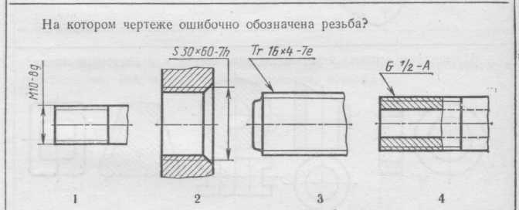
На каком чертеже ошибочно обозначена резьба?
а б в г
1. а.
2. б.
3. в.
4. г.

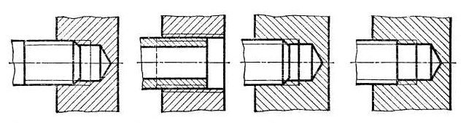
Которое изображение резьбового соединения выполнено в полном соответствии с ГОСТом?
а б в г
1. а.
2. б.
3. в.
4. г.

Который из номеров позиций нанесен в полном соответствии с ГОСТом?
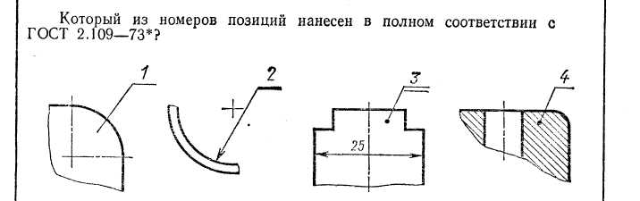
а б в г
1. а.
2. б.
3. в.
4. г.

На котором изображении в соответствии с ГОСТом показана пайка по периметру?
а б в г
1. а.
2. б.
3. в.
4. г.
Раздел № 4 Рабочий чертеж детали, оформление нормативно-правовых документов.

1. Какие размеры имеет формат А2
- 297Х210
- 297Х420
- 594Х420
2 Основная надпись для первого листа чертежей и схем выполняется
- по форме 2
- по форме 1
3) по форме 2а
3 Масштаб не соответствует ГОСТу
- 1:4
- 1:5
- 1:8
4 Выносные линии проводятся линией
- сплошной толстой
- сплошной тонкой
- штриховой
5 Расстояние от линии контура до первой размерной линии
- 5 мм
- 10 мм
- 12 мм
6 Буквой R обозначают
- размеры цилиндрических поверхностей
- размеры квадратов
- размеры округлений
7. Если точка А наиболее удалена от профильной плоскости проекций, то её наибольшая координата
- Xa
- Ya
- Za
8 Угол между осями Оу и Оz в прямоугольной изометрической прекции равен
- 45°
- 90°
- 120°
9 Технический рисунок -это
- аксонометрическая проекция, выполненная от руки с изображением
освещенности поверхности
2) аксонометрическая проекция
3) чертеж с изображением освещенности поверхности
10 Изображение поверхности детали в ограниченном месте называется
- разрезом
- дополнительным видом
- местным видом
11. Если соединяется половина вида к половине разреза, то их разделяет
- штриховая линия
- штрих пунктирная
- сплошная тонкая
12 Метрическая резьба применяется
- при большой осевой нагрузке
- основной крепежной
3) при большой динамической нагрузке

13. На рабочем чертеже детали должны быть сведения
- все данные, необходимые для изготовления и контроля
- необходимые изображения
3) необходимые изображения и материал

14. На сборочном чертеже при продольном разрезе не штрихуют
- втулку
- болт
- пружину
15. В какой раздел спецификации будет входить название “ось”
- “сборочная единица”
- “детали”
- “стандартные изделия”
16. Если перечёнь элементов выполняется в виде самостоятельного документа, то на каком формате
- А2
- А3
- А4
17 Текстовая документация к сборочному чертежу называется
- спецификация
- ведомость
- перечень элементов
18 Буквенно-цифровое обозначение конденсатора
- K
- C
- D
19 Буквенно-цифровое обозначение элементов рекомендуют проставлять рядом с элементами
- с левой стороны
- сверху и с правой стороны
- снизу
20. Какое минимальное расстояние между линиями УГО на схемах
- 1 мм
- 2 мм
- 3 мм

Раздел № 5 Сборочный чертеж изделий. Схемы.

11. Выбрать один правильный ответ.
Размер шрифта h определяется следующими элементами:
- высотой строчных букв
- высотой прописных букв в миллиметрах
- толщиной линии шрифта
- расстоянием между буквами
12. Выбрать один правильный ответ.
Как проводят размерную линию для указания размера отрезка?
- под углом к отрезку
- совпадающую с данным отрезком
- параллельно отрезку
- над отрезком
13. Выбрать один правильный ответ.
Надпись 3 х 45° - это:
- ширина фаски и величина угла
- высота фаски и величина угла
- количество углов 45°
- количество фасок
14. Выбрать один правильный ответ.
Какое место должно занимать размерное число относительно размерной линии:
- в разрыве размерной линии
- над размерной линией
- под размерной линией
- слева от размерной линии
15. Выбрать один правильный ответ.
Формат А4 имеет размеры:
- 594 х 841
- 420 х 594
- 297 х 420
- 210 х 297
16. Выбрать один правильный ответ.
В зависимости от чего выбирается формат чертежного листа?
- от сложности чертежа
- от количества изображений
- от внешней рамки
- от расположения основной линии
17. Выбрать один правильный ответ.
Какие линии используются в качестве размерных?
- осевые линии
- центровые линии
- сплошные тонкие линии
- контурные линии
18. Выбрать два правильных ответа.
В каких единицах указываются линейные размеры на чертежах?
- в сантиметрах
- в миллиметрах
- в миллиметрах без указания единицы измерения
- в дюймах
19. Выбрать один правильный ответ.
Линия для изображения осевых и центровых линий:
- сплошная толстая основная
- сплошная тонкая
- сплошная волнистая
- штрих – пунктирная тонкая
20. Выбрать один правильный ответ.
Расстояние между размерной линией и линией контура изображения на чертеже:
- 5 мм
- 7 мм
- 10 мм
- 15 мм

21. Выбрать один правильный ответ.
Угол линий штриховки изображения разреза:
- 45$°$
- 5 °
- 10°
- не ограничивается
22. Выбрать один правильный ответ
Графическое поле чертежа должно быть заполнено на:
- 10 %
- 75 %
- 25 %
- 100 %
23. Установить соответствие между обозначением формата и его размерами:
1. А4 | 1. 210 х 297
2. А3 | 2. 594 х 841
3. А1 | 3. 297 х 420

24. Дополнить определение (вставить пропущенное слово).
Чертежом называется …
- графическое изображение изделия на плоскости, передающее его геометрическую форму и размеры
- графическое изображение изделия или его части на плоскости, передающее с определенными условностями в выбранном масштабе его геометрическую форму и размеры
- графическое изображение изделия или его части на плоскости
25. Выбрать два правильных ответа.
Перечислить факторы, от которых зависит задание размеров:
- формат чертежа
- масштаб чертежа
- конструкция изделия
- технология изготовления изделия

А.1 Вопросы для опроса:
- Назовите применяемые чертежные инструменты и принадлежности
- С какого конца следует затачивать карандаш?
- Какой должна быть длина заточки карандаша?
- Какой твердости следует взять карандаш при выполнении построений на чертеже?
- Когда следует применять лекало – при построении или при обводке лекальной кривой?
- По каким правилам выполняются размеры, надписи, изображения технических чертежей?
- Чем отличаются графические изображения технических чертежей от художественных произведений?
- Перечислите основные типы линий.
- Дайте определение масштаба.
- Как разделить отрезок, угол, дугу на части?
- Как найти центр окружности или дуги?
- Как произвести построение правильных вписанных многоугольников?
- Дайте определение сопряжения.
- Приведите примеры построений циркульных и лекальных кривых.
- Что собой представляют коробовые кривые линии?
- Что собой представляют лекальные кривые?
- Перечислите виды кривых конического сечения.
- Перечислите виды стандартов.
- Назовите основные виды изделий.
- Назовите состав конструкторской документации.
- Дайте определение рабочей документации.
- Что такое разрез и сечение применительно к чертежу технической детали?
- Что называется эскизом в машиностроительном черчении?
- Что такое рабочий чертеж технической детали?
- Приведите пример простановки размеров на рабочем чертеже для несложной технической детали.
- Что такое сборочный машиностроительный чертеж, чертеж узла, схема машины или механизма?
- Приведите примеры схем в машиностроительных чертежах.
- Перечислите виды винтовых поверхностей.
- Перечислите виды винтовых линий.
- Дайте определение винтовой линии и винтовой поверхности.
- Перечислите технологические элементы резьбы.
- Назовите профили резьб и их основные параметры.
- Что такое резьба и её виды?
- Схематично изобразите изображения резьб.
- Приведите примеры чертежей соединения деталей.
- В чем разница между изображениями болтового комплекта в упрощенном, схематизированном и условном видах?
- Как показывают на чертеже соединение деталей сварными швами?
- Перечислите разъёмные соединения и их элементы.
- Назовите основные виды зубчатых передач.
- Как определяются диаметры начальных окружностей червяка?
- Как определяются диаметры начальных конусов?
- Назовите элементы зубчатого колеса.
- Что такое допуски и посадки?
- Перечислите правила нанесения размеров на детали.
- Назовите основные требования к чертежам деталей.
- Что такое эскиз и его основные форматы?
- Чем отличается чертеж общего вида от сборочного чертежа?
- Какие размеры проставляют на сборочном чертеже?
- Каким номером шрифта выполняют номера позиций?
- Как располагают полки линий-выносок с номерами позиций относительно изображения узла?
- Какие элементы деталей допускается не показывать на сборочном чертеже?
- Как располагают линии штриховки на смежных деталях узла?

А.2 Вопросы для практических занятий

- Конструкторская документация; оформление чертежей.
- ГОСТ 2.301–68. Форматы.
- ГОСТ 2.302 –68. Масштабы.
- ГОСТ 2.303–68. Линии.
- ГОСТ 2.304–81. Шрифты чертежные.
- ГОСТ 2.305–68. Изображения – виды, разрезы, сечения.
- Виды. Виды основные, дополнительные, местные.
- Разрезы. Разрезы простые, сложные, местные. Обозначение разрезов.
- Сечения. Сечения наложенные и вынесенные. Обозначение сечений.
- Условности и упрощения.
- ГОСТ 2.306–68. Обозначения графические материалов и правила их нанесения на чертежах.
- ГОСТ 2.307–68. Нанесение размеров. Общие положения. Правила нанесения размеров.
- Анализ и составление структурных карт месторождений, осложненных
- нарушениями: построение линий сечения поверхности плоскостью, определение видимости линий, построение вертикальных разрезов.
- ГОСТ 2.311–68. Изображение резьбы. Обозначение резьбы.
- Изображения и обозначения резьбовых соединений.
- Общие понятия. Основные элементы и параметры резьбы.
- Классификация резьбы.
- Типы стандартных резьб и их условное обозначение.
- Условное изображение резьбы.
- Понятие об изделии и его составных частях.
- Виды изделий: неспециализированные (детали), специализированные (сборочные единицы).
- Элементы геометрии деталей. Изображения, надписи, обозначения.
- ГОСТ 2.109–73. Основные требования к чертежам.
- Рабочие чертежи деталей. Общие требования к рабочим чертежам. Правила и последовательность выполнения чертежей деталей.
- Изображения и обозначения стандартных деталей.
- Изображения соединения деталей.
- Сборочный чертеж изделия.
- Содержание сборочного чертежа.
- Правила выполнения сборочных чертежей, простановка размеров.
- Нанесение номеров позиций составных частей сборочной единицы.
- Условности и упрощения на сборочных чертежах.
- Согласование форм и размеров сопряженных деталей.
- Нанесение размеров формы и размеров положения формы.
- ГОСТ 2.106–96. Спецификация.
- Деталирование.
- Выполнение рабочих чертежей деталей по сборочному чертежу.

Блок B

Б.1 Типовые задачи:

Задание 31
По двум видам построить третий. Выполнить разрезы. Проставить размеры. Изобразить деталь в изометрии с вырезом четверти.
(Графическая работа 10, стр. 125-130)

Задание 2
Начертить соединение деталей болтом (а), шпилькой (б), деталь Б ввернутой в деталь А (в), тройник прямой с ввернутой в него справа трубой (г).
(Графическая работа 12, стр. 186-203)

Задание 3
В соответствии с вариантом, выполнить чертеж электрической схемы.
Указания к выполнению задания 3.
Для выполнения данного задания студенту необходимо выполнить чертеж электрической схемы, заменив кружки условными графическими обозначениями. Проставить на схеме позиционные обозначения элементов и выполнить спецификацию.

Варианты заданий
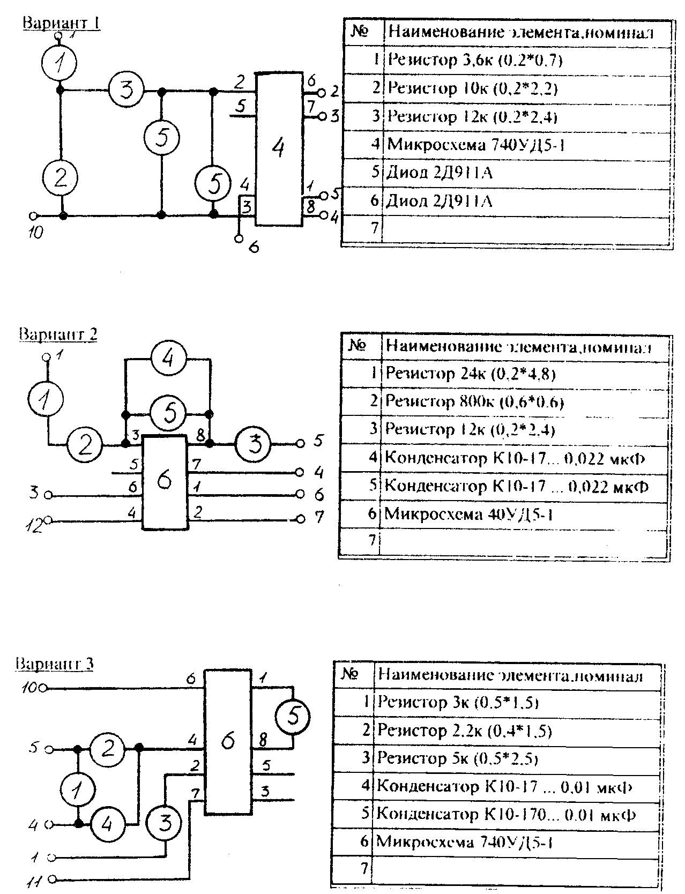

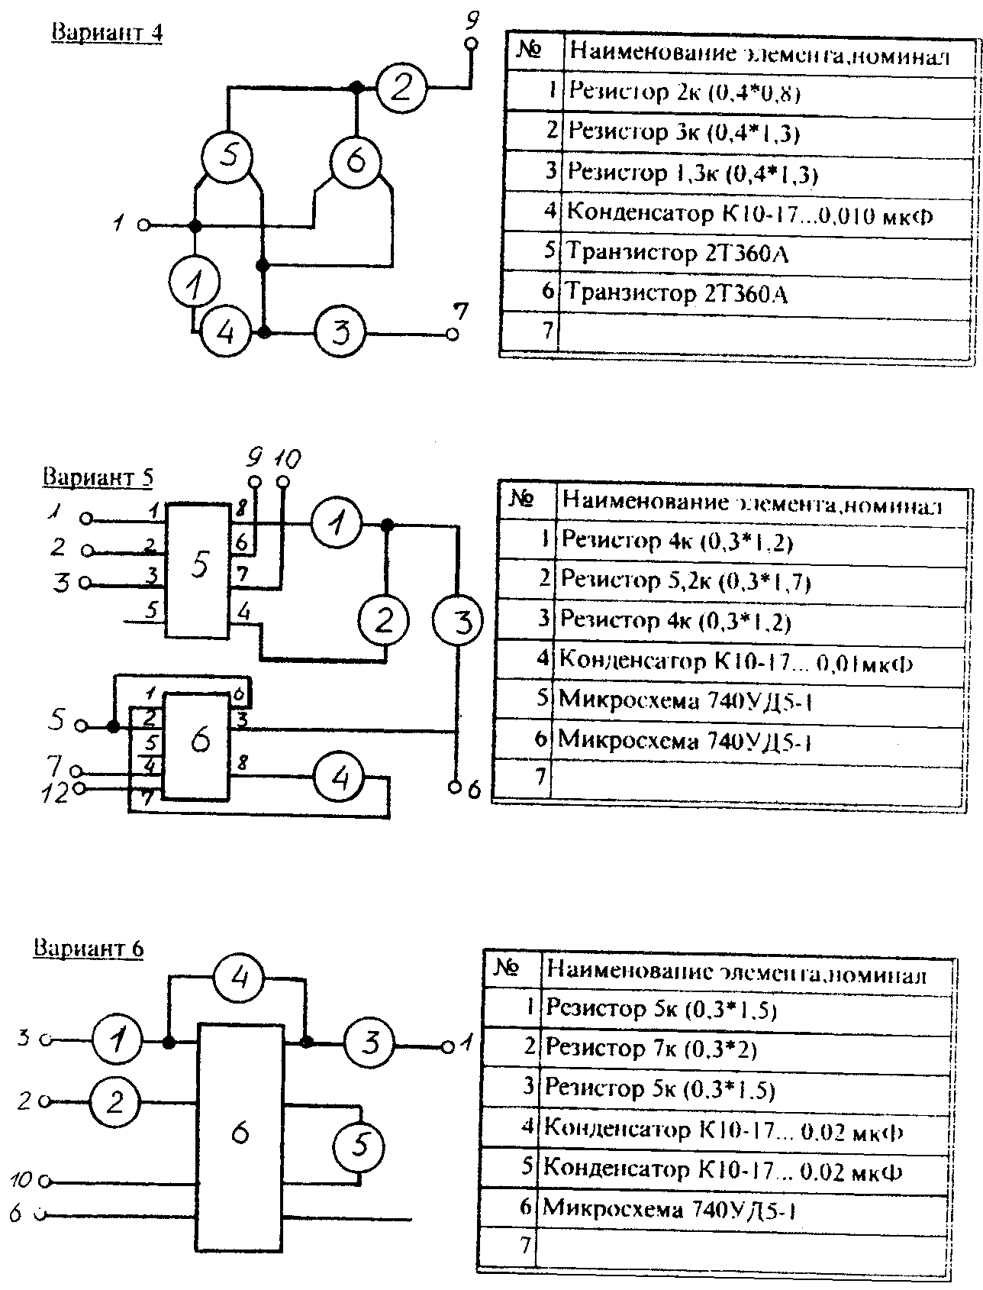

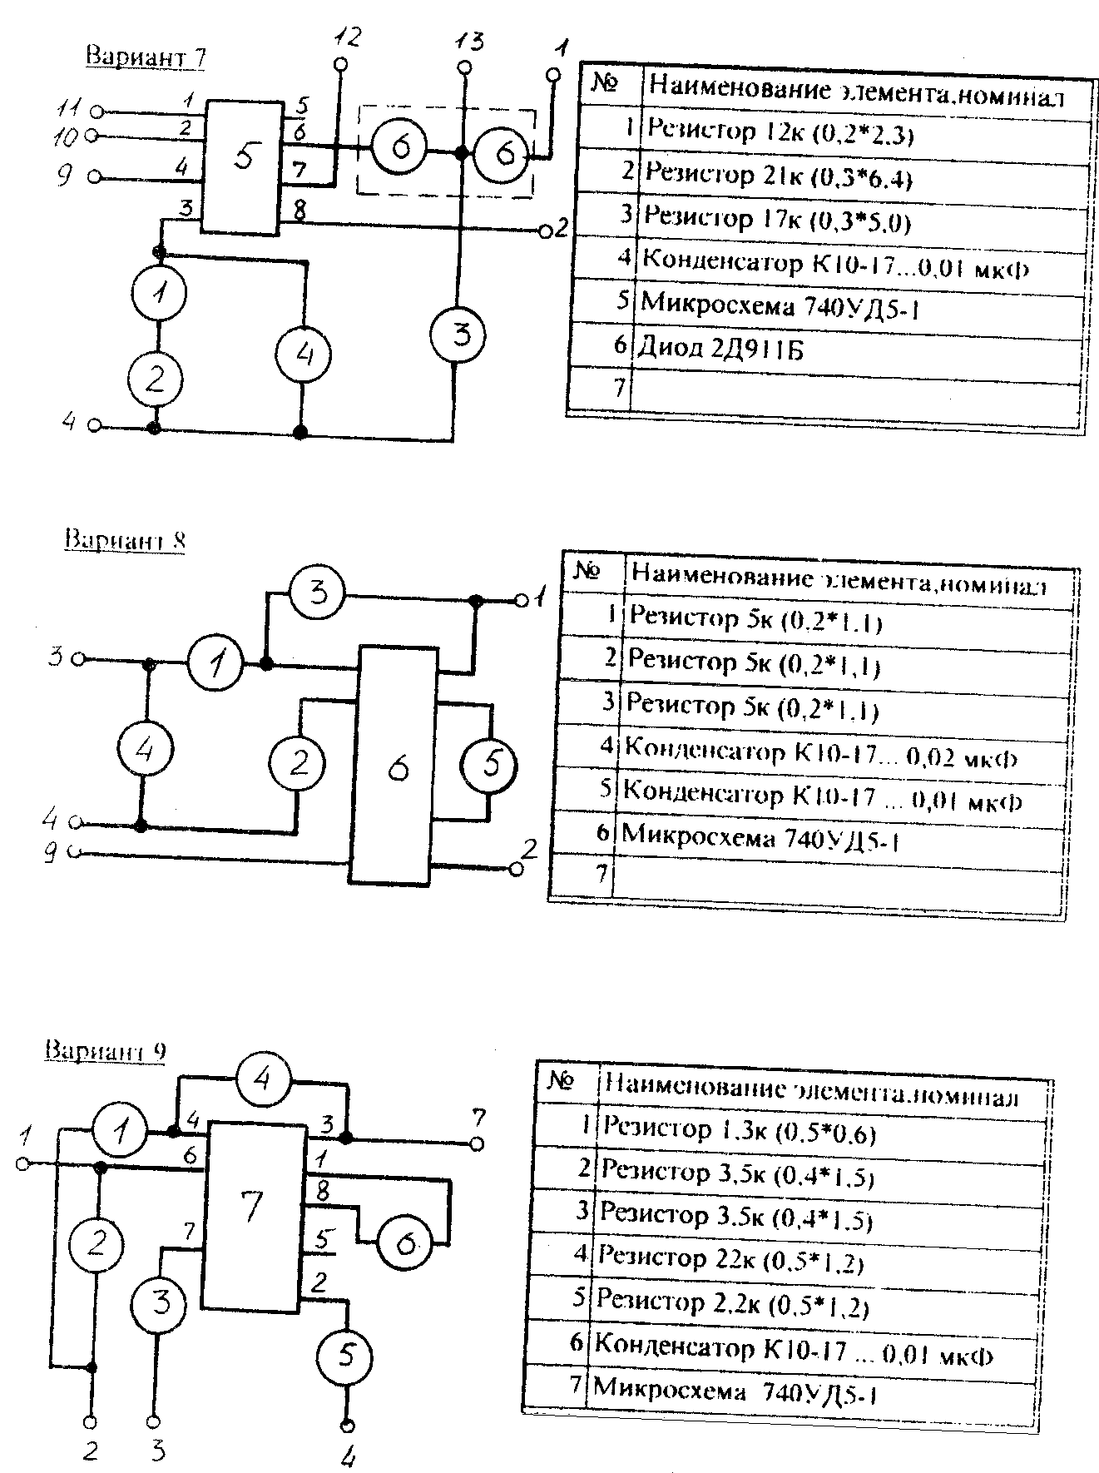

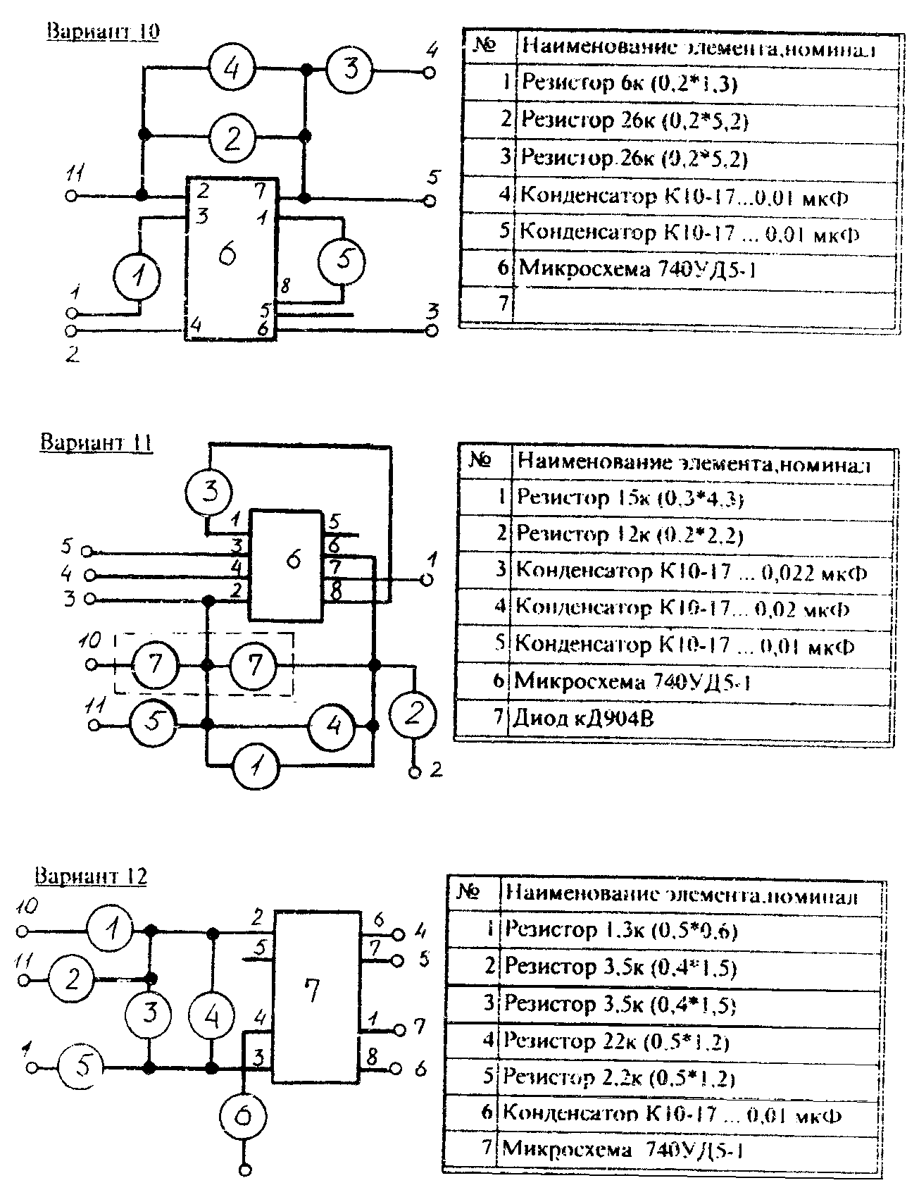

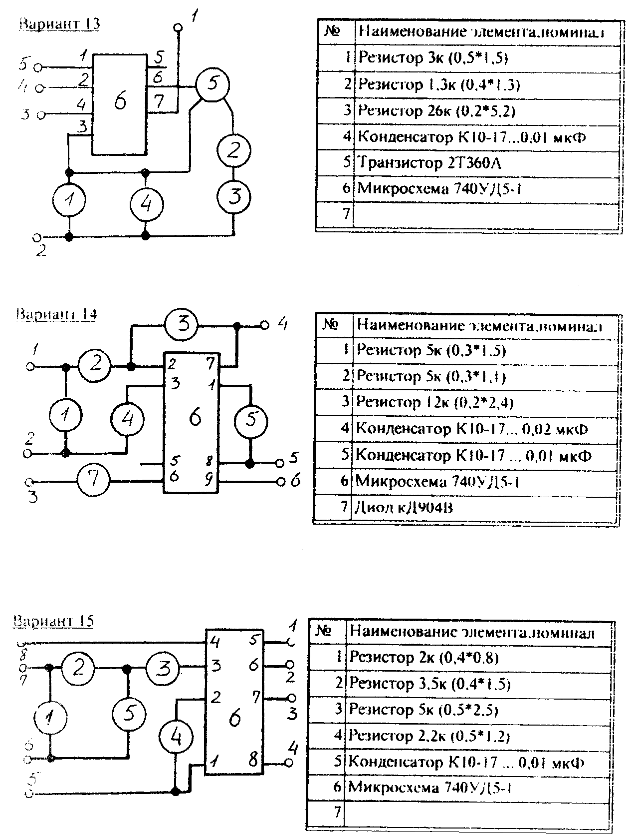

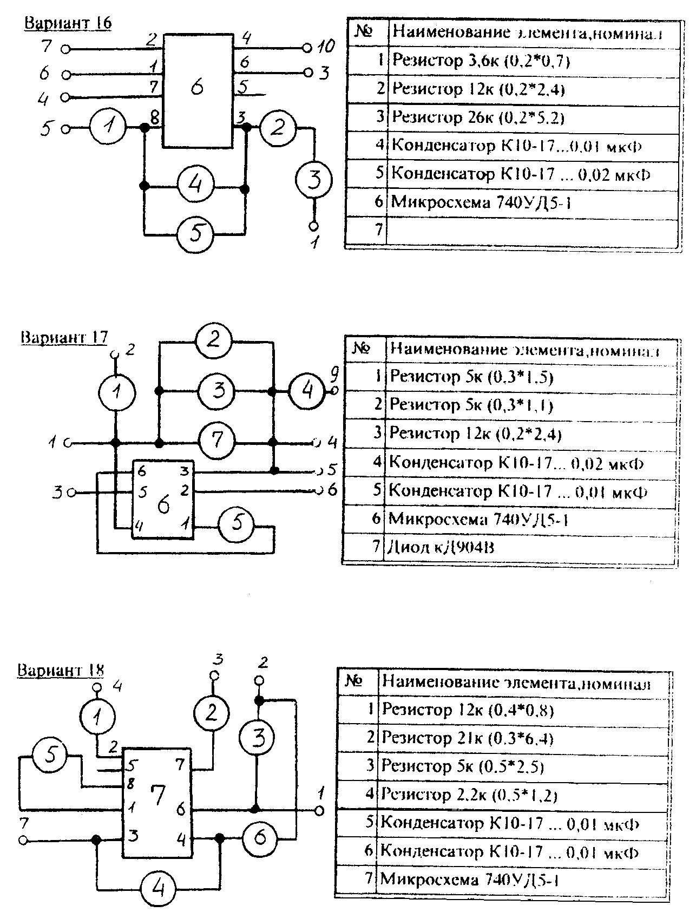

Блок С

С.0 Формулировки расчетно-графических заданий, позволяющие оценивать и диагностировать умения, интегрировать знания различных областей, аргументировать собственную точку зрения, приводятся ниже в данном документе.

Задание 1
Найти центр окружности описанной вокруг треугольника АВС, построить проекции этой окружности.
Последовательность выполнения задачи 1.
- По данным строят ортогональные проекции треугольника АВС.
- Используя один из методов преобразования чертежа, определяют натуральную величину Δ АВС.
- На натуральной величине Δ описывают окружность и обратным движением на проекциях Δ строят проекции окружности.
- С помощью другого метода преобразования чертежа решают задачу еще раз.
Первый способ - способ замены плоскостей проекций (см.рисунок1.1).
Для определения натуральной величины треугольника нужно создать такую новую ортогональную систему плоскостей проекций, в которой одна из них должна быть параллельной треугольнику. В системе П₁/П₂ такую плоскость построить нельзя так как, плоскость, параллельная треугольнику, не будет перпендикулярна ни П_{1,} ни П₂, т.е. она не образует с плоскостями проекций ортогональной системы.

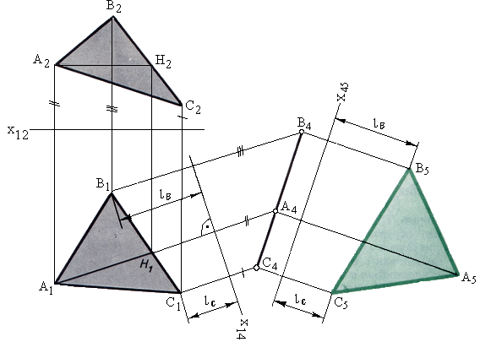
Рисунок 1.1

Решение задачи требует двойной замены плоскостей проекций. Смысл первой замены П₂ на П₄ заключается в преобразовании плоскости треугольника в проецирующую т.е. новую плоскость проекций нужно расположить перпендикулярно треугольнику АВС и одной из плоскостей проекций. Значит, новая плоскость должна быть перпендикулярна линии пересечения заданной плоскости с одной из плоскостей проекцией. При этом нет необходимости строить такую линию, так как ее направление можно установить с помощью главной линии плоскости. Поэтому в заданной плоскости прежде всего проводят одну из главных линий, например горизонталь АН. Эта горизонталь нужна для ориентировки новой плоскости проекцией П₄. Расположив П₄ ⊥ АН, обеспечиваем выполнение сразу двух условий: новая плоскость П₄ будет перпендикулярна и П₁, и плоскости треугольника. Новую ось _{Χ 14} проводят под прямым углом к А₁Н₁. Проведя через горизонтальные проекции вершин треугольника прямые, перпендикулярные новой оси, откладывают на этих прямых от _{Χ 14} отрезки, равные Ζ_{А,} Ζ_{В,} Ζ_{С} . Так получается новая фронтальная проекция А₄В₄С₄ треугольника АВС, представляющая собой прямую линию.
Второй этап решения задачи заключается в переходе от системы П₁/П₄ к системе П₄/П_{5 .} Новая плоскость П₅ устанавливается параллельно треугольнику, а значит новая ось _{Χ 45} на эпюре проводится параллельно прямой на которой оказались точки А₄, В₄ и С₄. Через указанные точки проводят перпендикуляры к новой оси и откладывают на них от _{Χ 45} отрезки, равные L_{В,} L_{С} и L_{А}. Построенная проекция В₅ С₅ А₅ определяет истинную величину треугольника.
Затем определяют центр описанной окружности, который находится на пересечении перпендикуляров к серединам сторон треугольника. Из найденного центра описывают окружность. Для построения проекций этой окружности необходимо ее натуральную величину разделить на 8 равных частей, вместе с тремя точками треугольника их будет 11, что достаточно для построения эллипсов. Чтобы построить проекции точек окружности все движения используемого метода производят в обратной последовательности. Полученные толчки соединяют с помощью лекал, затем прочерчивают центровые линии.
В качестве второго способа можно взять любой другой, изученный студентом, допустим способ вращения (см.рисунок1.2). Для этого необходимо привести плоскость треугольника в положение параллельное одной из плоскостей проекций. Для этого сначала необходимо повернуть плоскость треугольника, чтобы она стала перпендикулярна одной из плоскостей проекций, а затем повернуть так, чтобы она стала параллельна ей. Рассмотрим преобразование плоскости Δ АВС во фронтально проецирующую. Отличительным признаком такой плоскости на эпюре является перпендикулярность горизонтальной проекции ее горизонтали к оси x или, что то же, параллельность ее линиям связи. По этому по плоскости треугольника АВС прежде всего проводим горизонталь СД, которая вращением на угол вокруг оси приведена в положение С₁ Д₁ ⊥ П₂.
Пересекая ось вращения, одна повернутая горизонталь не определяет нового положения плоскости треугольника. Поэтому в след за ней на тот же угол Ψ повернуты вершины А и В, фронтальная проекция треугольника превратилась в прямую линию.
Далее нужно проделать второй поворот на угол ϕ вокруг оси, проходящей через вершину В¹₂ перпендикулярно плоскости П₂. Фронтальные проекции всех вершин треугольника будут перемещаться по концентрическим дугам, проведенным из точки В¹₂, как из центра, а горизонтальные – по прямым, перпендикулярным линиям связи. После поворота на угол ϕ плоскость треугольника оказалась параллельной П₁. Т.е. построена натуральная величина треугольника АВС вторым способом. Далее применяем построения, описанные в 1 способе.
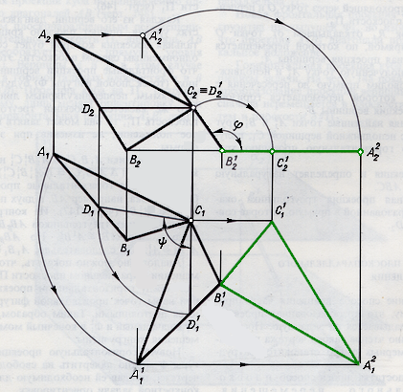
Рисунок 1.2

Задание 2
Построить перспективу здания по заданным ортогональным проекциям. Построить тени на ортогональных проекциях и перспективе здания. Выполнить отмывку здания с собственными и падающими тенями.
Последовательность выполнения задачи.
- Вычертить заданные ортогональные проекции,применив масштаб 5:1 и построить на них падающие тени.
- Вычертить линейную перспективу здания и построить собственные и падающие тени.
- Выполнить отмывку акварельными красками перспективы здания с собственными и падающими тенями, а также теней на ортогональных проекциях.
Приступают к выполнению задания с того, что в левом верхнем угла листа вычерчивают ортогональные проекции здания увеличенные в 5 раз по сравнению с заданными. Между фронтальной и горизонтальной проекцией следует оставить 1,5 высоты здания. Для построения теней световые лучи располагают под углом 45⁰ к оси проекцией сверху вниз направо. Построение теней начинаем с определения падающей на горизонтальную плоскость проекцией тени. Для этого через характерные точки здания: углы карниза, границу конька крыши проводим лучи света параллельно заданному направлению и определяем тени указанных точек. Тень от прямой на плоскость-прямая, или если прямая параллельна плоскости проекций то и тень от нее параллельна самой себе на данную плоскость. Чтобы построить тень от отрезка достаточно построить тени от двух его точек. Тень от точки будет там, где луч света, проходящей через точку пересечет поверхность, на которую падает тень. Следовательно, необходимо определить горизонтальные следы лучей света, проходящих через данные точки. На рисунке 4.1 приведено построение тени в нише. В данном случае верхний и левый откосы ниши будут в тени и граница собственной тени пройдет через прямые АВ и АС. Тени от этих прямых ограничивают падающую тень на плоскость ниши Т. Тень от АВ пойдет через А_{Т} параллельно АВ, а тень от АС – через ту же точку параллельно АС, так как АВ и АС параллельны плоскости Т. Тень А_{Т} от точки А на плоскость Т находится в точке пересечения луча света, проведенного через точку А, с плоскостью Т.
Тени от козырька над входом построены на рис. 4.2. Контур собственной тени проходит через точки ВАCDEFB. Так как прямая АВ перпендикулярна плоскости Т и пересекает ее в точке В, тень от нее совпадает с проекцией луча на плоскость Т и проходит через точки В и А_{Т} (последняя находится в пересечении луча света, проведенного через точку А, с плоскостью Т). Тени от прямых АС и СD, параллельных плоскости Т, параллельны указанным прямым. Тень от точки D падает не на плоскость стены Т, а на плоскость ниши R. Тень от прямой DЕ проходит через точки D_{R} и Е и совпадает с проекциями луча на плоскостях Т и R.
На рисунке 4.3 приведен фрагмент входа в здание и построены падающие и собственные тени крыльца. Падающие тени будут от стенок крыльца на плоскость стены, на площадку перед входом и ступени крыльца, а также на тротуар (плоскость Н). Собственные тени ограничены вертикальными прямыми АВ, ЕD и прямыми АС, ЕF, перпендикулярными плоскости стены здания V. Тени от вертикальных прямых АВ и ЕD на горизонтальные плоскости: площадки крыльца, проступи лестницы и тротуар совпадают с проекциями лучей света на эти плоскости. Тени от прямых АС и ЕF на фронтальные плоскости: стену, подступенки (вертикальные плоскости ступеней) лестницы будут совпадать с проекциями лучей на указанные плоскости. Тени от прямой АВ на фронтальные плоскости параллельны указанной прямой, а тени от прямых АС и ЕF на горизонтальные плоскости параллельны этим прямым.

Блок D

Экзаменационные вопросы:

- Виды чертежей и стандартов ЕСКД.
- Виды чертежей и стандартов СПДС.
- Линии чертежа.
- Нанесение размеров на чертежах.
- Масштабы.
- Типы шрифтов.
- Определение уклона, его построение.
- Сопряжения.
- Неразъёмные соединения.
- Рейки, их элементы и изображение.
- Конструктивные схемы здания.
- Определение фасада и его виды.
- Виды сварных соединений.
- Основные правила нанесения размеров на чертежах.
- Определение конусности, построение.
- Разъёмные соединения.
- Элементы каркаса промышленного здания.
- Чертежи фасадов.
- Виды погонажных изделий.
- Дворовые сети (водоснабжение, канализация, газоснабжение).
- Шрифты чертёжные.
- Деление отрезка прямой на равные части.
- Коробовые кривые линии.
- Простые разрезы.
- Сложные разрезы.
- Последовательность вычерчивания планов здания.
- Технический проект.
- Особенности чертежей металлических конструкций.
- Окружность и круг.
- Сопряжения дуги окружности с прямой.
- Сечения и выносные элементы.
- Профили резьб и их основные параметры.
- Цилиндрические зубчатые колеса, их элементы.
- Допуски и посадки.
- Модульная метрическая система.
- Построение правильных вписанных многоугольников.
- Сочетание внешнего и внутреннего сопряжения.
- Основные плоскости проекций (виды).
- Архитектурный разрез.
- Маркировка рабочих чертежей.
- Виды соединений деревянных элементов.
- Аксонометрические схемы водоснабжения и канализации.
- Внешнее сопряжение.
- Построение и деление углов.
- Винтовые линии.
- Изображение и обозначение резьбы.
- Изображение зубчатых передач.
- Обмер деталей.
- Маркировка, масштабы, координатные оси на строительных чертежах.
- Внутреннее сопряжение.
- Конструкторские документы и стадии их разработки.
- Конические зубчатые колеса, их элементы и изображение.
- Чертежи пружин.
- Профили прокатной стали.
- Построение разреза по лестнице.
- Сборочные чертежи.
- Особенности чертежей железобетонных конструкций.
- Особенности чертежей каменных конструкций.
- Особенности чертежей деревянных конструкций.
- Особенности чертежей генеральных планов.

Описание показателей и критериев оценивания компетенций, описание шкал оценивания

Оценивание выполнения тестов
4-балльная  шкала | Показатели | Критерии
Отлично | - Полнота выполнения тестовых заданий;  - Своевременность выполнения;  - Правильность ответов на вопросы;  - Самостоятельность тестирования. | Выполнено более 95 % заданий предложенного теста, в заданиях открытого типа дан полный, развернутый ответ на поставленный вопрос
Хорошо |  | Выполнено от 75 до 95 % заданий предложенного теста, в заданиях открытого типа дан полный, развернутый ответ на поставленный вопрос; однако были допущены неточности в определении понятий, терминов и др.
Удовлетворительно |  | Выполнено от 50 до 75 % заданий предложенного теста, в заданиях открытого типа дан неполный ответ на поставленный вопрос, в ответе не присутствуют доказательные примеры, текст со стилистическими и орфографическими ошибками.
Неудовлетворительно |  | Выполнено менее 50 % заданий предложенного теста, на поставленные вопросы ответ отсутствует или неполный, допущены существенные ошибки в теоретическом материале (терминах, понятиях).

Оценивание ответа на практическом занятии (собеседование, доклад, сообщение и т.п.)
4-балльная шкала | Показатели | Критерии
Отлично | - Полнота изложения теоретического материала;  - Правильность и/или аргументированность изложения (последовательность действий);  - Самостоятельность ответа;  - Культура речи;  - Степень осознанности, понимания изученного  - Глубина / полнота рассмотрения темы;  - Соответствие выступления теме, поставленным целям и задачам | Дан полный, в логической последовательности развернутый ответ на поставленный вопрос, где он продемонстрировал знания предмета в полном объеме учебной программы, достаточно глубоко осмысливает дисциплину, самостоятельно, и исчерпывающе отвечает на дополнительные вопросы, приводит собственные примеры по проблематике поставленного вопроса, решил предложенные практические задания без ошибок.
Хорошо |  | Дан развернутый ответ на поставленный вопрос, где студент демонстрирует знания, приобретенные на лекционных и семинарских занятиях, а также полученные посредством изучения обязательных учебных материалов по  курсу, дает аргументированные ответы, приводит примеры, в ответе присутствует свободное владение монологической речью, логичность и последовательность ответа. Однако допускается неточность в ответе. Решил предложенные практические задания с небольшими неточностями.
Удовлетворительно |  | Дан ответ, свидетельствующий в основном о знании процессов изучаемой дисциплины, отличающийся недостаточной глубиной и полнотой раскрытия темы, знанием основных вопросов теории, слабо сформированными навыками анализа явлений, процессов, недостаточным умением давать аргументированные ответы и приводить примеры, недостаточно свободным владением монологической речью, логичностью и последовательностью ответа. Допускается несколько ошибок в содержании ответа и решении практических заданий.
Неудовлетворительно |  | Дан ответ, который содержит ряд серьезных неточностей, обнаруживающий незнание процессов изучаемой предметной области, отличающийся неглубоким раскрытием темы, незнанием основных вопросов теории, несформированными навыками анализа явлений, процессов, неумением давать аргументированные ответы, слабым владением монологической речью, отсутствием логичности и последовательности. Выводы поверхностны. Решение практических заданий не выполнено, т.е студент не способен ответить на вопросы даже при дополнительных наводящих вопросах преподавателя.

Оценивание выполнения практической задачи
4-балльная шкала | Показатели | Критерии
Отлично | - Полнота выполнения;  - Своевременность выполнения;  - Последовательность и рациональность выполнения;  - Самостоятельность решения;  - способность анализировать и обобщать информацию.  - Способность делать обоснованные выводы на основе интерпретации информации, разъяснения;  - Установление причинно-следственных связей, выявление закономерности; | Задание решено самостоятельно. Студент учел все условия задачи, правильно определил статьи нормативно-правовых актов, полно и обоснованно решил правовую ситуацию
Хорошо |  | Студент учел все условия задачи, правильно определил большинство статей нормативно-правовых актов, правильно решил правовую ситуацию, но не сумел дать полного и обоснованного ответа
Удовлетворительно |  | Задание решено с подсказками преподавателя. Студент учел не все условия задачи, но не сумел дать полного и обоснованного ответа
Неудовлетворительно |  | Задание не решено.

Оценивание расчетно-графического задания
4-балльная шкала | Показатели | Критерии
Отлично | 1 Полнота изложения теоретического материала;  - Правильность и/или аргументированность изложения (последовательность действий);  - Самостоятельность ответа;  - теоретическая обоснованность решений, лежащих в основе замысла и воплощенных в результате;  - научность подхода к решению;  - владение терминологией;  - оригинальность замысла;  - уровень новизны;  - характер представления результатов (наглядность, оформление, донесение до слушателей и др.) | Логически и лексически грамотно изложенный, содержательный и аргументированный текст, подкрепленный знанием литературы и источников по рассматриваемому вопросу, ссылка на новейшие цивилистические исследование, проводившиеся по данному вопросу, использование современных статистических данных
Хорошо |  | Логически и лексически грамотно изложенный, содержательный и аргументированный текст, подкрепленный знанием литературы и источников по рассматриваемому вопросу, ссылка на цивилистические исследование, проводившиеся по данному вопросу, использование современных статистических данных
Удовлетворительно |  | Текст с незначительным нарушением логики изложения материала, допущены неточности (при ссылках на нормативно-правовые акты, статистику) без использования статистических данных либо с использованием явно устаревших материалов
Неудовлетворительно |  | Не вполне логичное изложение материала при наличии неточностей, незнание литературы, источников по рассматриваемому вопросу

Оценивание практических заданий (составление документов, таблиц, схем, презентаций)
4-балльная шкала | Показатели | Критерии
Отлично | - Самостоятельность ответа;  - владение терминологией;  - характер представления результатов (наглядность, оформление, донесение до слушателей и др.) | Студент правильно выполнил задание. Показал отличные владения навыками применения полученных знаний и умений при решении задания в рамках усвоенного учебного материала.
Хорошо |  | Студент выполнил задание с небольшими неточностями. Показал хорошие владения навыками применения полученных знаний и умений при решении задания в рамках усвоенного учебного материала.
Удовлетворительно |  | Студент выполнил задание с существенными неточностями. Показал удовлетворительное владение навыками применения полученных знаний и умений при решении задания в рамках усвоенного учебного материала
Неудовлетворительно |  | При выполнении задания студент продемонстрировал недостаточный уровень владения умениями и навыками при решении задач в рамках усвоенного учебного материала.

Оценивание ответа на зачете

Бинарная шкала | Показатели | Критерии
Зачтено | 1. Полнота изложения теоретического материала;  2. Полнота и правильность решения практического задания;  3. Правильность и/или аргументированность изложения (последовательность действий);  4. Самостоятельность ответа;  5. Культура речи. | 1 Дан полный, в логической последовательности развернутый ответ на поставленный вопрос, где он продемонстрировал знания предмета в полном объеме учебной программы, достаточно глубоко осмысливает дисциплину, самостоятельно, и исчерпывающе отвечает на дополнительные вопросы, приводит собственные примеры по проблематике поставленного вопроса, решил предложенные практические задания без ошибок.  - Дан развернутый ответ на поставленный вопрос, где студент демонстрирует знания, приобретенные на лекционных и семинарских занятиях, а также полученные посредством изучения обязательных учебных материалов по курсу, дает аргументированные ответы, приводит примеры, в ответе присутствует свободное владение монологической речью, логичность и последовательность ответа. Однако допускается неточность в ответе. Решил предложенные практические задания с небольшими неточностями.  - Дан ответ, свидетельствующий в основном о знании процессов изучаемой дисциплины, отличающийся недостаточной глубиной и полнотой раскрытия темы, знанием основных вопросов теории, слабо сформированными навыками анализа явлений, процессов, недостаточным умением давать аргументированные ответы и приводить примеры, недостаточно свободным владением монологической речью, логичностью и последовательностью ответа. Допускается несколько ошибок в содержании ответа и решении практических заданий.
Незачтено |  | Дан ответ, который содержит ряд серьезных неточностей, обнаруживающий незнание процессов изучаемой предметной области, отличающийся неглубоким раскрытием темы, незнанием основных вопросов теории, несформированными навыками анализа явлений, процессов, неумением давать аргументированные ответы, слабым владением монологической речью, отсутствием логичности и последовательности. Выводы поверхностны. Решение практических заданий не выполнено, т. е. студент не способен ответить на вопросы даже при дополнительных наводящих вопросах преподавателя.

Раздел 3. Методические материалы, определяющие процедуры оценивания знаний, умений, навыков и (или) опыта деятельности, характеризующих этапы формирования компетенций
Основными этапами формирования компетенций по дисциплине при изучении студентами дисциплины являются последовательное изучение содержательно связанных между собой разделов. В целом по дисциплине оценка «зачтено» ставится в следующих случаях:
- обучаемый демонстрирует самостоятельность в применении знаний, умений и навыков к решению учебных заданий в полном соответствии с образцом, данным преподавателем, по заданиям, решение которых было показано преподавателем, следует считать, что компетенция сформирована, но ее уровень недостаточно высок.
- обучаемый способен продемонстрировать самостоятельное применение знаний, умений и навыков при решении заданий, аналогичных тем, которые представлял преподаватель при потенциальном формировании компетенции, подтверждает наличие сформированной компетенции, причем на более высоком уровне. Наличие сформированной компетенции на повышенном уровне самостоятельности со стороны обучаемого при ее практической демонстрации в ходе решения аналогичных заданий следует оценивать как положительное и устойчиво закрепленное в практическом навыке.
- обучаемый демонстрирует способность к полной самостоятельности (допускаются консультации с преподавателем по сопутствующим вопросам) в выборе способа решения неизвестных или нестандартных заданий в рамках учебной дисциплины с использованием знаний, умений и навыков, полученных как в ходе освоения данной учебной дисциплины, так и смежных дисциплин, следует считать компетенцию сформированной на высоком уровне.
Оценка «незачтено» ставится при неспособности обучаемого самостоятельно продемонстрировать наличие знаний при решении заданий, которые были представлены преподавателем вместе с образцом их решения, отсутствие самостоятельности в применении умения к использованию методов освоения учебной дисциплины и неспособность самостоятельно проявить навык повторения решения поставленной задачи по стандартному образцу свидетельствуют об отсутствии сформированной компетенции. Отсутствие подтверждения наличия сформированности компетенции свидетельствует об отрицательных результатах освоения учебной дисциплины.
При оценивании результатов обучения: знания, умения, навыки и/или опыта деятельности (владения) в процессе формирования заявленных компетенций используются различные формы оценочных средств текущего, рубежного и итогового контроля (промежуточной аттестации).

Таблица - Формы оценочных средств
№  п/п | Наименование  оценочного  средства | Краткая характеристика оценочного средства | Представление  оценочного средства в фонде
1 | Практические задания и задачи | Различают задачи и задания:  а) репродуктивного уровня, позволяющие оценивать и диагностировать знание фактического материала (базовые понятия, алгоритмы, факты) и умение правильно использовать специальные термины и понятия, узнавание объектов изучения в рамках определенного раздела дисциплины;  б) реконструктивного уровня, позволяющие оценивать и диагностировать умения синтезировать, анализировать, обобщать фактический и теоретический материал с формулированием конкретных выводов, установлением причинно-следственных связей;  в) творческого уровня, позволяющие оценивать и диагностировать умения, интегрировать знания различных областей, аргументировать собственную точку зрения.  Рекомендуется для оценки знаний умений и владений студентов.  Форма предоставления ответа студента: письменная или работа в в системе электронного обучения Мoodle. | Комплект задач и заданий
2 | Доклад, сообщение (на практическом занятии) | Продукт самостоятельной работы студента, представляющий собой публичное выступление по представлению полученных результатов решения определенной учебно-практической, учебно-исследовательской или научной темы.  Рекомендуется для оценки знаний, умений и владений студентов.  На выступление студенту дается 10-15 минут. При ответе студент может пользоваться конспектом. Задаются дополнительные вопросы. | Темы докладов,  сообщений
3 | Собеседование (на практическом занятии) | Средство контроля, организованное как специальная беседа преподавателя с обучающимся на темы, связанные с изучаемой дисциплиной, и рассчитанное на выяснение объема знаний обучающегося по определенному разделу, теме, проблеме и т.п. Рекомендуется для оценки знаний студентов. | Вопросы по темам/разделам дисциплины
4 | Исследование | Частично регламентированное задание, имеющее нестандартное решение и позволяющее диагностировать умения, интегрировать знания различных областей, аргументировать собственную точку зрения. Может выполняться в индивидуальном порядке или группой обучающихся.  Рекомендуется для оценки умений и владений студентов. Форма предоставления ответа студента: письменная или работа в системе электронного обучения Мoodle. | Темы исследования
5 | Тест | Система стандартизированных простых и комплексных заданий, позволяющая автоматизировать процедуру измерения уровня знаний, умений и владений обучающегося.  Рекомендуется для оценки знаний, умений и владений студентов.  Используется веб-приложение «Универсальная система тестирования БГТИ». На тестирование отводится 60 минут. Каждый вариант тестовых заданий включает 40 вопросов. За каждый правильный ответ на вопрос дается 1 балл. Оценка «зачтено» выставляется студенту, если он набрал 50 % правильных ответов. Оценка «не зачтено» ставится, если студент набрал менее 50 % правильных ответов. | Фонд тестовых заданий
6 | Зачет (дифференцированный зачет) | Средство, позволяющее оценить знания, умения и владения обучающегося по учебной дисциплине. Рекомендуется для оценки знаний, умений и владений студентов.  С учетом результативности  Работы студента может быть принято решение о признании студента освоившим отдельную часть или весь объем учебного предмета по итогам семестра и проставлении в зачетную книжку студента – «зачтено». Студент, не выполнивший минимальный объем учебной работы по дисциплине, не допускается к сдаче зачета.  Зачет сдается в устной форме или в форме тестирования. | Комплект теоретических вопросов и практических заданий (билетов) к зачету.

